– ТЗ для Заказчика
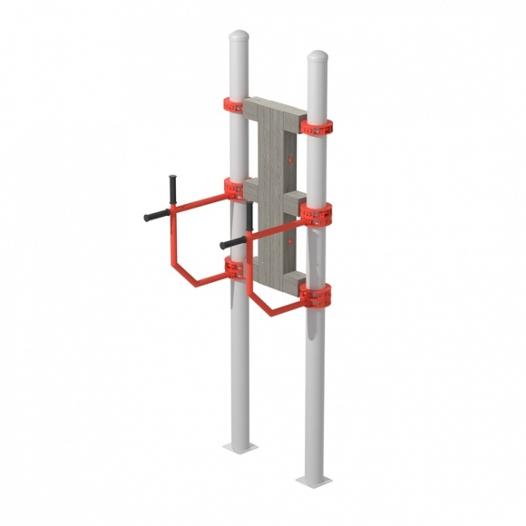
Страна происхождения: Российская Федерация (ОКСМ 643). Товарный знак отсутствует.
1 Комплекс для тренировки мышц плечевого пояса и мышц брюшного пресса.
Длина - 0,75 м.
Ширина - 0,75 м.
Высота - 2,3 м.
Комплектность
Упоры для отжиманий параллельные.
Расстояние между упорами - 0,60 м.
Максимальная масса пользователя - 150 кг.
Комплектация:
Комплекс состоит из вертикальных опорных столбов, горизонтальных перекладин, вертикальной стойки с упорами для рук и спины.
Количество вертикальных опорных столбов - 2 шт.
Количество горизонтальных перекладин - 2 шт.
Опорные столбы:
Опорные столбы выполнены из стальной трубы в низко травматическом исполнении, соответствуют ГОСТ 10704-91.
Наружный диаметр опорных столбов – 89, 102 и 108 мм.
Толщина стенки опорного столба - 3 мм.
Верхняя часть столба закрыта металлическим приварным навершием, сварной шов между столбом и навершием заполирован без перепада.
Форма навершия – куполообразная.
Высота навершия - 40 мм.
Толщина стенки навершия - 1,8 мм.
Высота опорных столбов (с учетом заглубления) - 3,4 м.
Устойчивость спортивного комплекса достигается при помощи бетонирования опорных столбов.
Перекладины:
Внешний диаметр горизонтальных перекладин - 33,5 мм.
Толщина стенки горизонтальных перекладин - 3,2 мм.
Длина горизонтальных перекладин - 0,47 м.
Упоры для рук:
На упорах для рук имеются подлокотники, вертикальные и горизонтальные рукоятки.
Высота расположения упоров для рук от основания - 1,55 м.
Вертикальная стойка и подлокотники:
Вертикальная стойка и подлокотники изготовлены из фанеры, с двухсторонней защитной ламинацией, обе стороны противоскользящие.
Толщина вертикальной стойки и подлокотников 18 мм фанеры, с двухсторонней защитной ламинацией.
Ширина вертикальной стойки - 0,40 м.
Высота вертикальной стойки - 1 м.
Длина подлокотников - 0,27 м.
Ширина подлокотников - 90 мм.
Вертикальные и горизонтальные рукоятки защищены резиновыми накладками эргономической формы с противоскользящим покрытием.
Длина резиновых накладок для рукояток - 180 мм.
Диаметр резиновых накладок для рукояток - 26 мм.
Крепление перекладин к опорным столбам:
Перекладины и опорные столбы скреплены между собой при помощи металлических хомутов
Количество хомутов на одну перекладину для скрепления между собой перекладин и опорных столбов - 2 шт.
Хомуты:
Высота хомута- 52/52/52 мм.
Внешний радиус хомута- 79/85/88 мм.
Внутренний радиус хомута- 45/51/54 мм.
Хомут состоит из 2-х одинаковых полукруглых элементов, которые крепятся друг к другу с помощью 4-х болтов и 2-х гаек. Болтовые соединения соответствуют ГОСТ 1759.0-87 (в соответствии с п. 2 «Технические требования»).
Материал хомутов сталь, покрытая цинковой грунтовкой и лакокрасочным покрытием.

